

**12+**

МБУК ВР «МЦБ» им. М.В. Наумова

Большовский отдел

**«Творцы Российской науки»**

Познавательный час

ко дню Российской.

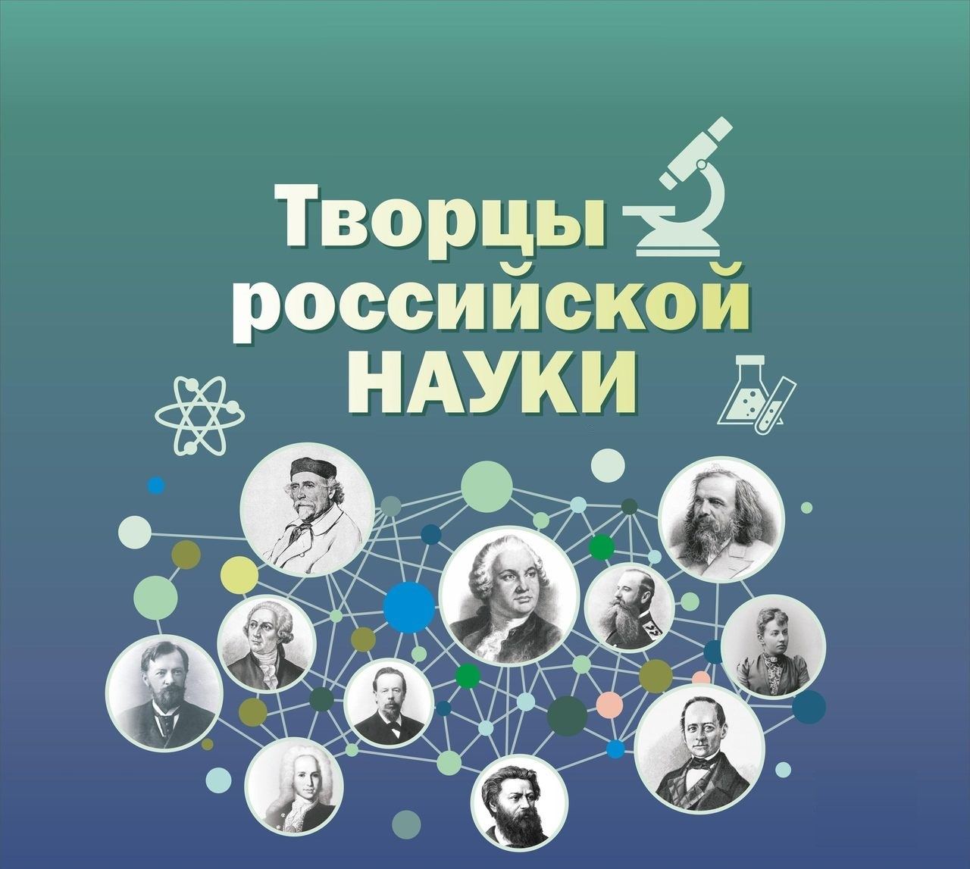

Подготовила:

ведущий библиотекарь Большовского отдела

Сиратюк Э.А.

ст.Большовская

2025г.

Познавательный час

По теме:

«ДНЬ РОЖДЕНИЯ Д. И. МЕНДЕЛЕЕВА. ДЕНЬ РОССИЙСКОЙ НАУКИ»

**Цели мероприятия**: способствовать формированию у посетителей библиотека представлений о России, как стране с огромным научным потенциалом; способствовать формированию ценностного отношения к знаниям в естественно-научной и гуманитарной областях; познакомить посетителей с жизнью великого русского химика Д. И. Менделеева.

**Формирующиеся ценности**: приоритет духовного над материальным.

**Основные смыслы**: личность русского учёного - выдающегося химика Дмитрия Ивановича Менделеева, служит примером безграничных возможностей человеческой мысли, пробуждает желание узнавать новое и созидать на благо народа, является достойным примером служения Отечеству. Его таланты и достижения признаны всем научным миром. Будучи талантливым педагогом, Менделеев оставил после себя не только вклад в науку в виде открытий, но и плеяду учеников и последователей.

**Продолжительность мероприятия**: 30 минут.

**Форма мероприятия**: беседа, обсуждение, мероприятие включает просмотр презентации.

**Сценарий мероприятия**

## Часть 1. Мотивационная

**Библиотекарь**: Ребята, 8 февраля мы празднуем День российской науки.

Как вы думаете, чем знаменит этот день?

*Ответы.*

**Библиотекарь:** Вы правы.

Многое в нашей жизни стало возможным потому, что современные учёные обладают очень большим запасом знаний в своей области, знакомятся с тем, что другие исследователи делают в смежных отраслях науки, совершают открытия там, где нужно применять свои знания в разных научных областях. Как вы понимаете выражение – «на стыке наук»?

*Ответы.*

**Библиотекарь:** Верно, ребята! Междисциплинарность – вот что характеризует современные научные исследования.

Вспомните, когда люди создали новые устройства, придумали технологии, опираясь на знания из разных наук.

*Ответы.*

**Библиотекарь:** Российская наука продолжает развиваться. Серьезная научная работа ведется в различных областях.

## Часть 2. Основная

**Библиотекарь:** Наше занятие сегодня посвящено не только Дню российской науки, но и дню рождению великого русского учёного Дмитрия Ивановича Менделеева. Что вы о нём знаете? Чем он знаменит?

*Ответы.*

**Библиотекарь:** Конечно, в первую очередь, имя Д. И. Менделеева ассоциируется с периодической системой химических элементов. Но не только этим он знаменит.

## Выполнение «Наследие Д. И. Менделеева».

*Задание: из перечня отечественных изобретений и открытий необходимо выбрать принадлежащие Д. И. Менделееву.*

*Электродвигатель – Борис Семёнович Якоби*

*Электрическая лампочка – Александр Николаевич Лодыгин Подводная лодка – Степан Карлович Джевецкий*

*Радио – Александр Степанович Попов*

*Электромобиль – Ипполит Владимирович Романов*

*Теоретические основы воздухоплавания – Николай Егорович Жуковский*

*МЕНДЕЛЕЕВ*

*Периодическая система химических элементов*

*«Продуктопровод» (труба для перегонки нефти)*

*Бездымный порох*

*Пикнометр Танкер*

**Библиотекарь:** Вы видите, как много сделал Менделеев, за свою жизнь. Он написал 431 научную работу и всего десятая часть из них – по химии. Но принято считать, что открытия периодической системы элементов было бы уже достаточно, чтобы прославить его имя в веках.

## Демонстрация таблицы Д. И. Менделеева

**Библиотекарь:** Ребята, почему же периодическая система химических элементов Д. И. Менделеева имеет такую значимость и востребована в современной науке? Ведь учёный предложил её уже более 150 лет назад?

*Ответы.*

**Библиотекарь:** Верно! Классификация элементов позволила упорядочить те знания в химии, которыми уже обладало человечество. Менделеев разместил в таблице химические элементы в зависимости от их свойств и особенностей их взаимодействия с другими элементами.

Исходя из этого принципа, всем известным на тот момент элементам он нашёл своё место в таблице, причём некоторые клеточки оказались пустыми, но он был уверен, что позже там появятся элементы, которые откроют в будущем. И оказался прав!

Только представьте, что Менделеев смог «увидеть» химический элемент, который учёные синтезировали лишь спустя 150 лет! Этот элемент по счёту 118-й, а когда Менделеев создал свою знаменитую таблицу их было только 63.

**Библиотекарь:** Периодическая система химических элементов позволяет прогнозировать свойства новых веществ, синтезировать вещества с заданными свойствами, разрабатывать новые материалы.

Как вы думаете, можно ли узнать об образовании вселенной, глядя на таблицу Менделеева?

*Ответы.*

**Библиотекарь:** В качестве ответа посмотрим видеоролик.

### Демонстрация видеоролика [«Откуда взялись химические элементы?»](https://yandex.ru/video/preview/5571074514943193061)

**Библиотекарь:** Как вы думаете, может ли появиться в таблице ещё больше элементов? Или может быть она закончена? Будет ли найден последний химический элемент, завершающий таблицу, или пока наука не может точно сказать?

*Ответы.*

Есть ли некий самый-самый последний элемент, после которого уже ничего быть не может — наука ещё не знает. Расчёты некоторых учёных показывают, что таблица Менделеева может быть расширена до 173 элементов.

**Библиотекарь:** Если вы начнёте подробнее знакомиться с информацией о жизни Д. И. Менделеева, то в ряде источников прочтёте, что Д. И. Менделеев свою таблицу увидел во сне. Как вы полагаете, это факт или миф? Открытие в науке – это озарение или результат труда учёных?

*Ответы.*

**Библиотекарь,** *подводя итоги.* Конечно, этому открытию предшествовали долгие годы работы. Попытками найти систему, классифицировать химические элементы занимались многие химики, но пришёл к открытию именно Дмитрий Иванович Менделеев. Из заметок современников известно, что Менделеев про сон просто пошутил, он был очень скромный человек, не любил расспросов и большого внимания к себе.

**Библиотекарь:** Интересный факт – Периодическая таблица химических элементов Менделеева известна во всём мире. Но на Западе её называют

«Периодическая таблица».Как мы знаем из истории науки, попытки систематизировать элементы были и во Франции, и в Англии, и в Германии. Но в них не было главного – периодического закона. Английский физик Генри Мозли в 1913 доказал абсолютную точность периодической системы Менделеева, и его окрестили… законом Мозли.

Но указать под периодической таблицей имя Мозли или того же Мейера всё же не осмеливаются – учёный мир признаёт приоритет Менделеева. Что остаётся? Правильно, просто не рассказывать, что это русский открыл периодический закон. Вот и вывешивается таблица в аудиториях – безымянной.

**Библиотекарь:** Д.И. Менделеев не только занимался наукой, но и был талантливым педагогом, оставив после себя большое количество учеников и последователей.

Особую роль в жизни Дмитрия Ивановича и становлении его как ученого сыграла семья. Его отец был директором Тобольской классической гимназии. В год рождения Дмитрия отец ослеп и был вынужден выйти на пенсию. Все заботы о семье легли на плечи матери будущего ученого Марии Дмитриевны. Она разглядела в своем младшем (семнадцатом) ребенке способности к науке и сделала все от нее зависящее, чтобы сын смог развиваться в этой сфере.

**Демонстрация презентации**

**Библиотекарь:** отрывок из письма Д.И. Менделеева к своей матери.

*...Вашего последыша семнадцатого из рождённых Вами Вы подняли на ноги, вскормили своим трудом после смерти батюшки, ведя заводское дело, Вы научили любить природу с её правдою, науку с её истиной.., родину со всеми её нераздельнейшими богатствами, дарами.., больше всего труд со всеми его горестями и радостями.., Вы заставили научиться труду и видеть в нём одном всему опору, Вы вывезли с этими внушениями и доверчиво отдали в науку, сознательно чувствуя, что это будет последнее Ваше дело. Вы, умирая, внушали любовь, труд и настойчивость. Приняв от Вас... так много, хоть малым, быть может, последним, Вашу память почитаю.*

**Библиотекарь**: Жизненный путь Д.И. Менделеева является наглядным примером того, какую роль играет семья в жизни человека, насколько важна поддержка близких в развитии талантов и способностей растущего человека.

**Часть 3. Заключение**

**Библиотекарь:** Кто-то может посчитать, что наука – это сложно. Д. И. Менделеев говорил: «Для меня наука, как шахматы – нравится проводить время в таком занятии». Наукой занимаются и те, кому интересно её продвигать.

Наука помогает нам понимать мир вокруг нас, исследовать новые технологии и находить решения для сложных задач, избавляя от болезней, помогая бороться с изменением климата, выстраивать энергетическую безопасность, делая жизнь человека удобнее!

В России развитию науки уделяется особое внимание, созданы все условия для того, чтобы заниматься научной деятельностью.

Изучайте! Исследуйте! Совершайте научные открытия на благо нашей страны, её дальнейшего развития и укрепления технологического суверенитета.

**Библиотекарь:** А теперь давайте узнаем, с помощью теста: [«Какой ты ученый?»](https://герои.наука.рф/карьерныйтест/) (желающие проходят тест)

Используемые источники:

1. Сайт Десятилетия науки и технологий в России, https://наука.рф/.
2. Литература о Д. И. Менделееве, научных открытиях. [Достижения и биография](https://ru.ruwiki.ru/wiki/Менделеев,_Дмитрий_Иванович)
3. Международный центр научного партнёрства. [Новая наука](https://sciencen.org/konferencii/grafik-konferencij/?utm_source=yandex&utm_medium=cpc&utm_campaign=%7BКонференции_поиск_Россия%7D&utm_content=11595590973&utm_term=---autotargeting&yclid=9623761668399169535)
4. Тест «Какой ты учёный». <https://герои.наука.рф/карьерныйтест/>
5. Видеоролик «Откуда взялись химические элементы?» <https://browser.yandex.ru/blackhole/video>